TRABALHOS ORIGINAES

LIPEMIA NA LEPRA
GILBERTO G. VILLELA ALMIR CASTRO
(Instituto Oswaldo Cruz) (Centro Internacional de Leprologia)
JEANETTE V. D. ANDERSON
(Universidade da California)
O sangue humano normal contém substancias lipidicas diversas umas saponificaveis (triglycerides, esteres de cholesterol, sabões, acidos graxos livres e esteres de lecithina) e outras não saponificaveis (cholesterol, alguns phosphatides).
A constancia dos elementos lipidicos do sangue é bastante accentuada e as oscillações que elles apresentam nas condições physiologicas são extensiveis a todas as fracções (Bloor). Existe, portanto, urna relação aproximadamente fixa que se pode denominar de constante lipemica. Entretanto, os valores existentes na litteratura para o sangue normal são bastante variaveis, devendo-se attribuir essa desigualdade não só á diversidade das technicas utilizadas pelos autores, como tambem ás condições de alimentação pouco uniforme aos individuos que serviram como padrões.
O jejum prolongado, a anesthesia e a ingestão recente de gorduras fazem augmentar consideravelmente a lipemia conforme demonstrou Bloor. A raça e o clima influem, porém em pouca monta, sobre o teôr em lipides do plasma. Para os doentes de lepra tivemos ensejo de verificar maior percentagem de atidos graxos e de cholesterol nos individuos de raça branca do que naquelles não pertencendo a esta raça. A alimentação, quando rica em gorduras, sendo mantida por muito tempo, acarreta hyperlipemia, facto esse que deve ser sempre tomado em consideração nas dosagens de qualquer dos elementos lipidicos do plasma. Man e Gildea verificaram experimentalmente que a ingestão de 0,6 gr. de gordura por kilo de peso é sufficiente para alterar o teôr do sôro em acidos graxos.
O cholesterol tambem é susceptível de variar com a alimentação (Mc Clure e Hutsinger, White e Hunt, Bloor). Man e Gildea lem-
— 112 —
bram muito bem que para a maioria das medidas normaes estabelecidas não tem sido levado em consideração o regime alimentar.
Em nossas observações a alimentação dos doentes obedeceu a um mesmo padrão uniforme desde que provinham de leprosarias onde o regime é pouco variavel.
Os valores por nós adoptados como normaes para os acidos graxos e para o cholesterol foram os estabelecidos por G. G. Villela e C. Silva em 1933, isto é, 350 mg. para os acidos graxos e 172 mg. para o cholesterol, expressos em 100 c.c. de plasma.
Dado o pequeno numero de valores normaes existentes na litteratura para os lipides totaes, procuramos com o fim de obter melhores comparações, determiná-los em 20 individuos normaes pela mesma technica gravimetrica por nós adoptada para os casos de lepra (pesagem do residuo de extracção alcool-etherea). A media assim obtida foi de 603 mg. para 100 cc. de plasma. Estes valores se enquadram perfeitamente entre aqueles encontrados por Boyd (media de 589 mg.) e por Wilson e Hansen (media de 657 mg.), bem que uzando technicas diversas da nossa.
Quanto ao numero de iodo dos acidos graxos, são ainda muito escassos os valores estabelecidos para o plasma normal. Csonka em 6 casos normaes obteve o numero de iodo variando de 76,3 a 105, sendo a media de 87,5. Boyd pela technica de Yasuda, verificou em media o indice de iodo de 88,5. Page, Pasternak e Burt dão como normal de 98 a 132. Wilson e Hansen acharam o valor media de 108. Adoptamos o indice de iodo de 88 que foi a media por nós encontrada em 10 casos.
No plasma normal os acidos graxos se acham na maioria saturados conforme indicam as verificações do indice de iodo. Calculando pelo peso molecular mediu dos acidos graxas como sendo de 291, Wilson e Hansen obtiveram por mollecule 1,23 duplas ligações. Esse valor se refere aos acidos do typo oleiro, devendo comtudo existir no plasma, bem que em pequena quantidade, outros acidos não saturados de cadeias longas de carbono com numero maior de duplas ligações.
Muitos autores acreditam que a cholesterolemia é menor nos individuos habitando os tropicos do que as regiões temperadas. Boyd, na India, obteve valores mais baixos do que os considerados normaes para os europeus, talvez em consequencia da dieta predominantemente vegetariana adoptada nesse paiz. Girard e Waltz, em Madagascar, verificaram que os indigenas possuiam cholesterolemia sempre inferior á dos europeus. Entretanto, Radsma não poude notar nenhuma difference entre o teôr em cholesterol dos indigenas e dos europeus exidentes na Malasia.
— 113 —
Deve-se attribuir á alimentação mais rica em carne dos individuos brancos a differença encontrada para esse componente do plasma. A media obtida entre nós por Vilela e Silva não differe da considerada normal pelos autores europeus e americanos, provavelmente por ter sido feita em pessoas da classe remediada, onde a alimentação é sempre mais rica em carne do que a das classes pobres.
As technicas por nós empregadas foram para os lipides totaes a de pesagem do residuo de extracção alcool-ether, para os acidos graxos a de Himwich, Friedman e Spiers, para o cholesterol a de Bloor e para o indice de iodo a de Page, Pasternak e Burt. O sangue foi retirado, em todos os casos, pela manhã antes do almoço e com seringa esterilizada. Empregou-se como anti-coagulante o oxalato neutro de potassio (3 mg. para cada icc. de sangue). O plasma separado por centrifugação era immediatamente desproteinizado e extrahido pela technica de Bloor com a mistura alcool-ether 3:1. Os liquidos de extracção eram filtrados e o volume completado com alcool-ether para 50 c.c. em balão de medida. O extracto assim preparado servia a todas as determinações.
Na lepra o cholesterol do sangue tem sido objecto de estudo por parte de numerosos autores. Marchand, em 1922, foi talvez o primeiro que instituiu dosagens em doentes de lepra (4 casos) sendo 3 de lepra mixta e 1 de lepra tuberosa. Em 3 doentes de infecção antiga elle observou taxas baixas (120 a 130 mg.) e em um de infecção recente valor normal. Concluiu então, que a cholesterolemia é normal no inicio da lepra, mas que diminue com o evoluir da doença.
Boulay e Leger, tombem em 4 casos (2 recentes e 2 antigos), pela technica de Grigaut, obtiveram baixa accentuada do cholesterol (83 a 110 mg.). Pelo tratamento com o oleo de chaulmoogra estes autores observaram augmento da taxa do cholesterol sómente nos casos recentes e em bom estado geral. Girard e Woltz fazendo dosagens em doentes leprosos de varios typos, obtiveram pequena baixa naquelles pertencendo ao typo tuberoso. Girard refere tambem relações entre o tratamento e o augmento da cholesterolemia.
Boyd, em 15 casos iniciaes de lepra, achou diminuição na cholesterolemia, sendo mais accentuada nos doentes mais adiantados (19 casos). O tratamento segundo este autor não influe sobre o teôr em cholesterol do plasma.
Otero e Hernandes referem igualmente valores baixos para o cholesterol. Gomes, Pereira Leitão e Wancolle, em São Paulo, estudaram numero maior de casos (65) pertencendo a todos os typos clinicos da doença e acharam que a cholesterolemia varia na razão in-
— 114 —
versa da gravidade clinica da doença. Nos doentes recentes o oleo de chaulmoogra faz augmentar o cholesterol do sangue.
Balbi, em 14 casos achou quasi sempre hypocholesterolemia que se accentua mais nos casos graves. Este autor não poude estabelecer nenhuma relação entre o grão de adiantamento da lepra e a taxa de cholesterol no sangue.
A baixa da cholesterolemia affecta mais o typo de lepra mixta e esta diminuição se faz sentir tanto no cholesterol livre como na fracção dos esteres, conforme demonstraram recentemente em 55 casos Villela e Castro.
Paras, nas Ilhas Philippinas, instituiu pesquizas que mostraram os seguintes resultados: nos casos não tratados o cholesterol diminue levemente; nos casos tratados pelo chaulmoogra, mas ainda com bacilos presentes no muco nasal, o cholesterol se eleva até os limites normaes; nos casos tornados negativos pelo tratamento o cholesterol do plasma é normal.
Os lipides totaes e os acidos graxos, estudados por Paras, deram resultados baixos tanto para os casos não tratados como para os tratados, mas com bacillos positivos no muco.
A possibilidade de serem os lipides do plasma aproveitados pelos bacillos na formação da capa que os envolve foi aventada por Paras afim de explicar a hypolipemia por elle observada. O augmento verificado nos casos tratados seria para este mesmo autor possivelmente devido á destruição massiça dos germens occasionada pelo tratamento. Pensamos nós que essas variações devem se relacionar mais a disturbios metabolicos do que a factores relacionados com a evolução dos bacilos.
Quanto ao numero de iodo dos acidos graxos, as unicas verificações existentes na litteratura foram feitas no Panamá por Anderson e Anderson, em casos de lepra mixta. Os valores mais elevados foram encontrados por estes autores em casos adiantados (numero de iodo de 77,3) e os mais baixos naquelles portadores de lesões predominantemente cutaneas. Os casos curados mostraram pequena differença dos não tratados. Em um caso de febre leprosa observaram estes autores o valor mínimo de 31,2.
A diminuição do numero de iodo e portanto dos acidos graxos não saturados, faz suppor que o bacillo da lepra os utilize no seu desenvolvimento (Anderson). Não havendo augmento do numero de iodo nos casos não tratados suppõe Anderson e Anderson que os acidos não saturados do oleo de chaulmoogra tambem devam ser metabolizados pelos bacillos.
Nossas observações foram feitas em 100 casos de lepra pertencendo ás formas cutanea, nervosa e mixta. Todos os casos foram
— 115 —
fornecidos pelos Leprosarias de Curupaity (Rio de Janeiro) e de Santa Izabel (Minas Geraes). As medias totaes para todos os casos foram as seguintes: em mgrs. para 100 c.c. de plasma: lipides totaes: 856; acidos graxos: 386,4; cholesterol total: 129,2 e numero de iodo: 62,.8
Conforme mostram os dados acima, tanto os lipides totaes como os acidos graxos apresentam valores acima do normal, ao passo que o cholesterol e o numero de iodo se mostram diminuídos. Grupando-se de accordo com os typos clinicos verifica-se que o augmento existe em todas as formas da doença (Quadro I) e graphico I.
O cholesterol se apresentou mais baixo na forma mixta e o numero de iodo na forma nervosa. Os nossos resultados quanto aos acidos graxas differem daquelles obtidos por Paras. Devemos comtudo lembrar que a diminuição assignalada por este autor nos doentes não tratados é muito inconstante a julgar pelos dados por elle publicados. Quanto aos lipides totaes encontramos valores mais baixos nos doentes não tratados do que naquelles tratados pelo chaulmoogra, confirmando em parte as verificações de Paras (graphico III e quadro III).
No que se refere à duração da doença encontramos diminuição dos lipides totaes e do cholesterol relacionando-se com o tempo de doença (Quadro II), havendo elevação nos casos de longa duração (mais de 10 annos) acima da media normal, para o total dos casos. Os acidos graxos offerecem distribuição semelhante, iniciando-se porém a elevação no grupo de 6 a 10 annos. O numero de iodo mostrou-se com valores mais altos nos casos recentes (Graphico II.)
Procurando verificar a influencia do tratamento pelo chaulmoogra, observada por Paras e outros pesquizadores, estudamos 30 doentes não tratados e 70 tratados ou em tratamento.
Paras encontrou valores mais baixos nos casos não tratados do que naquelles tratados pelo chaulmoogra. A cholesterolemia dos doentes tratados se apresentou para este autor dentro dos limites normaes. Boyd entretanto, não observou nenhuma differença entre os doentes tratados e não tratados, acreditando que o chaulmoogra não influe sobre a lipemia. Nossas dosagens mostram ligeira differença entre os componentes lipidicos (graphico III e quadro III).
Em nossas observações, tanto os acidos graxos como o cholesterol, se mantiveram praticamente invariaveis, ao passo que o índice de iodo augmentou com a therapeutica pelo chaulmoogra. talvez devido aos acidos saturados que esse medicamento encerra.
As variações da lipemia em relação com o sexo e a idade são da mesma amplitude das existentes nos individuos normaes, isto é, valores superiores para os acidos graxos e o cholesterol nos individuos pertencendo ao sexo feminino (graphico III e quadros IV e VI).
— 116 —
Os doentes pertencendo á raça branca mostraram valores bem mais elevados para todos os componentes lipemicos estudados do que aquelles não pertencendo á raça branca (graphico III e quadro V). Esta observação está de certo modo em accordo com as observações já citadas em individuos normaes, europeus e indigenas, habitando os tropicos. No caso dos leprosos não se pode attribuir esta differença sómente á dieta visto todos estarem submettidos a uma alimentação semelhante.
CONCLUSÕES
Os lípides totaes e os acidos graxos se acham augmentados em todos os doentes de lepra examinados, sendo que o cholesterol e o numero de iodo se apresentam em geral diminuidor. Tanto a forma da doença como o tratamento pouco influem sobre a lipemia. Os doentes pertencendo á raça branca mostraram valores mais altos do que os não pertencendo a esta raça.
BIBLIOGRAPHIA
- — Paras (E) — Blood plasma lipoids in Leprosy, J. Phil. Is. Med. Assn. Vol. 11, 1931, 1.
- — Paras (E) — 8.° Congress of the Far Earstern Assn. Trop. Med. Bangkok, 1930.
- — Boyd (T. C.) e Roy (A. C.) — Cholesterol contents in Leprosy, J. J. Ind. Med. Res. Vol. 15, 1928, 043.
- — Boulay e Leger — La cholestérinémie chez les lépreux, Bull Soc. Path. Exot. Vol. 15, 1923, 57.
- — Marchand — La cholestérinémie des lépreux, Bull. Soc. Path. Esot. 15, 1922, 159.
- — Balbi (E) — Colesterinemia nella Lebbra, Giorn. Ital. di Derm. Sif. Vol. 68, 1925, 427.
- — Girard (G) e Woltz (H) — La cholestérolémie des lépreux de Madagascar. Bull. Soc. Path. Exot. 26, 1933, 702.
- — Gomes (J. M.), Pereira Leitão e Wancolle (A) — Cholesterinemia na Lepra, Rev. de Biol. e Hyg. S. Paulo, Vol. I, 1927, 39.
- — Villela (G. G.) e Silva (C.) — Lipoides do plasma normal, Mem. Inst. Osw. Cruz, T. 27, 1933, 1.
- — Villela (G. G.) e Castro (A) — Estudos sobre a biochimica da Lepra, Parte I. Brazil Med. Jan. 1936, 3.
- — Villela (G. G.). Castro (A) e Anderson (J.) — Estudos sobre a biochimica da Lepra — Parte II, Brazil Med. Fev. 1936, 155.
- — Anderson (H. H.) e Anderson (J.) — Iodine values and total lipids of Leprous blood sera, Proc. Soc. Exp. Biol. Med. 1935, Vol. 32, 1470.
- — Csonka — The fatty acids in human blood in normal and pathologic conditions, Journ. Biol. Chen. Vol. 33, 1918, 401.
- — Himwich, Friedman e Spiers — A modification of the method of Stewart and White, etc. Bloch. Journ. Vol. 25, 1931, 1839.
— 117 —
- Page (I. H.), Pasternak (L) e Burt (M) — Ueber den Transport von Fetten and Lipoiden Burch Blut nach Oleingabe, Bioch. Zeit. Vol. 223, 1930, 445.
- Wilson (W. R.) e Hansen (A.) — Study of the serum lipids by a microgravimetric technique, J. Biol. Chem. Vol. 112, 1936, 457.
- Boyd (E) - A differential lipid analysis of blood plasma in normal young women by micro-oxidative methods, J. Biol. Che. Vol. 101, 1933. 323.
- Bloor (W.) - J. Biol. Chem. Vol. 56, 1923, 711 e Vol. 95, 1932, 633.
- Man e Gildea - The effect of the ingestion of a large amount of fat etc. J. Biol. Chem Vol. 99. 1932, 61.
- Girard (G.) - CholestProlemie des lepreux. Bull. Soc. Path. Exot. Vol 26, 1933, 769.
- Otero e Hernandes — Studies of blood chemistry in leprosy.
Porto Rico J. Publ. Health and Hyg. Med. 5, 1930, 443.
QUADRO I
(Variações de accordo com as formas clinicas)
em grs. para 100 cc. de plasma.
Fórma clinica
 | Lipides totaes | Ácidos graxos | N.º de Iodo | Cholest. total
Cutânea ....... | 856 + 107,3 | 390 + 71,2 | 62,9 + 15,9 | 131 + 27,0
Nervosa ........ | 861 + 125,0 | 387 + 65,4 | 60,5 + 20,2 | 136 + 26,6
Mixta ............ | 851 + 126,2 | 364 + 78,5 | 63,5 + 20,2 | 127 + 31,4
Total ............. | 857 + 121,6 | 386 + 74,7 | 62,8 + 19,1 | 129 + 29,8
QUADRO II
(Variações de acordo com a duração da doença)
em mgrs. para 100 c.c. de plasma.
Duração
 | Lipides totaes | Ácidos graxos | N.º de Iodo | Cholest. total
Até 1 ano ...... | 888 + 125,6 | 372 + 54,7 | 69,0 + 17,3 | 129 + 21,9
2-5 anos ....... | 839 + 132,2 | 352 + 87,3 | 60,9 + 19,1 | 129 + 32,9
6-10 anos ..... | 838 + 118,9 | 381 + 78,8 | 62,6 + 20,1 | 129 + 24,2
10 anos ........ | 907 + 92,0 | 394 + 71,5 | 59,1 + 17,7 | 143 + 31,1
Total ............. | 857 + 121,6 | 386 + 74,7 | 62,8 + 19,1 | 129 + 29,8
QUADRO III
(Variações entre doentes tratados e não tratados pelo chaulmoogra.)
em mgrs. para 100 cc. de plasma.
 | Lipides totaes | Ácidos graxos | N.º de Iodo | Cholest. total
Não tratados | 819 + 134,9 | 391 + 70,9 | 58,4 + 16,9 | 130 + 33,5
Tratados ....... | 873 + 120,3 | 384 + 79,1 | 64,7 + 20,2 | 128 + 32,8
Total ............. | 857 + 121,6 | 386 + 74,7 | 62,8 + 19,1 | 129 + 29,8

― 118 ―
QUADRO IV
(Variações de acordo com o sexo dos doentes.)
em mgrs. para 100 cc. de plasma.
 | Lipides totaes | Ácidos graxos | N.º de Iodo | Cholest. total
Masculino ..... | 853 + 121,6 | 389 + 76,0 | 63,2 + 19,8 | 127 + 33,4
Feminino ...... | 879 + 95,5 | 366 + 54,1 | 52,2 + 15,8 | 145 + 38,8
Total ............. | 857 + 121,6 | 386 + 74,7 | 62,8 + 19,1 | 129 + 29,8
QUADRO V
(Variações de acordo com a raça (branca e não branca) dos doentes.)
em mgrs. para 100 cc. de plasma.
 | Lipides totaes | Ácidos graxos | N.º de Iodo | Cholest. total
Brancos ........ | 869 + 116,6 | 394 + 71,2 | 63,4 + 19,5 | 133 + 29,5
Não brancos | 841 + 114,6 | 376 + 77,0 | 63,6 + 16,9 | 121 + 27,1
Total ............. | 857 + 121,6 | 386 + 74,7 | 62,8 + 19,1 | 129 + 29,8

QUADRO VI
(Variações de acordo com a idade dos doentes.)
em mgrs. para 100 cc. de plasma.

 | Lipides totaes | Ácidos graxos | N.º de Iodo | Cholest. total
Até 19 anos .. | 826 + 113,3 | 392 + 67,4 | 58,2 + 18,1 | 116 + 22,5
20-39 anos ... | 866 + 123,1 | 394 + 73,5 | 57,1 + 18,2 | 121 + 32,8
40 anos ........ | 869 + 121,2 | 375 + 79,1 | 69,0 + 20,8 | 140 + 29,4
Total ............. | 857 + 121,6 | 386 + 74,7 | 62,8 + 19,1 | 129 + 29,8
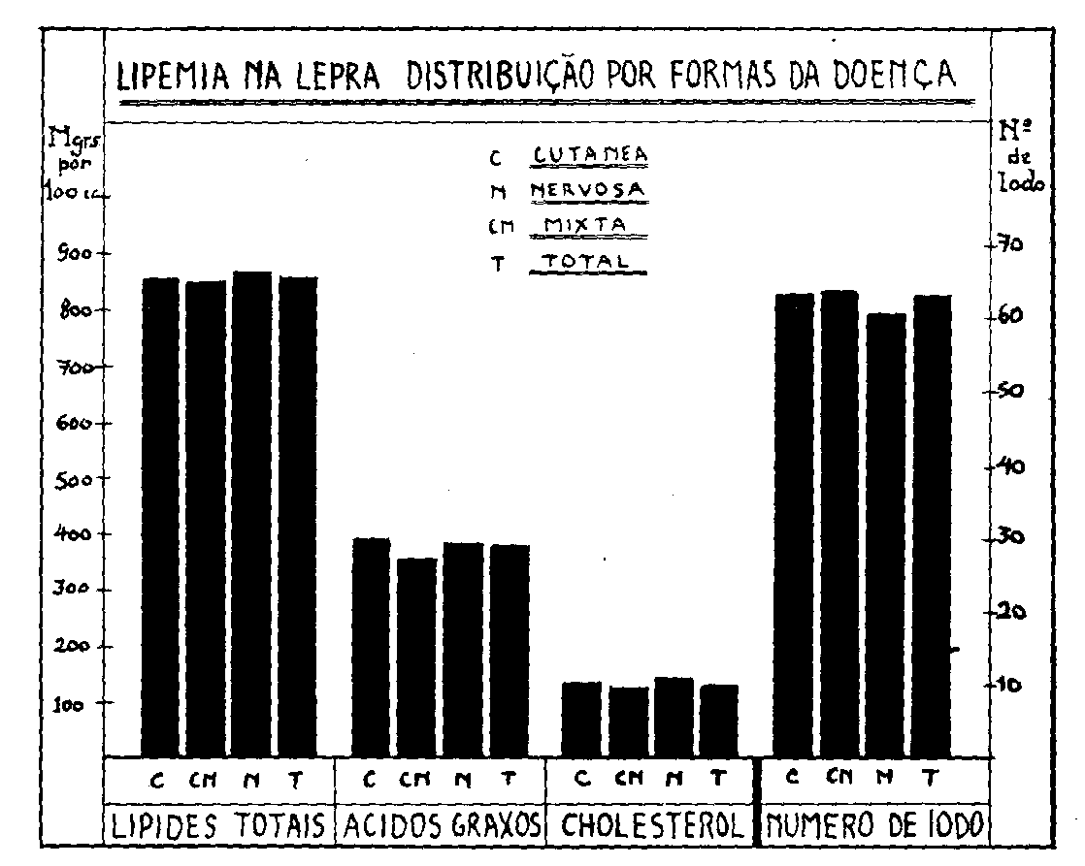
Graphico 1
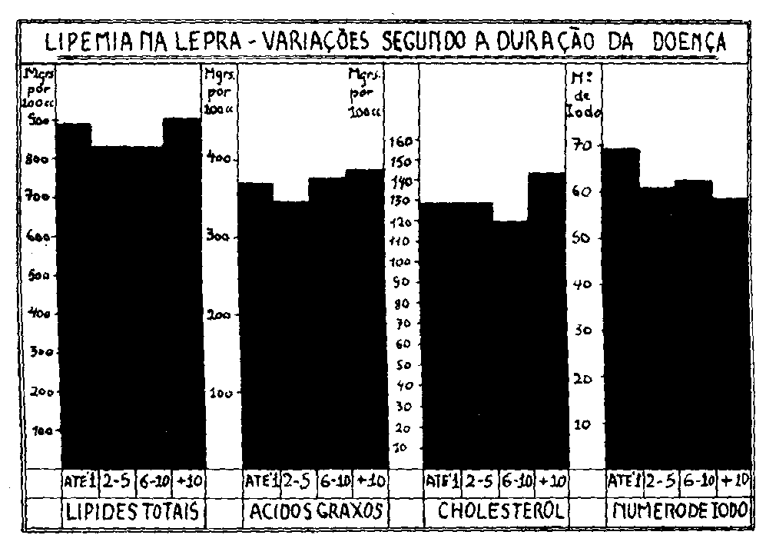
Graphico II
― 120 ―

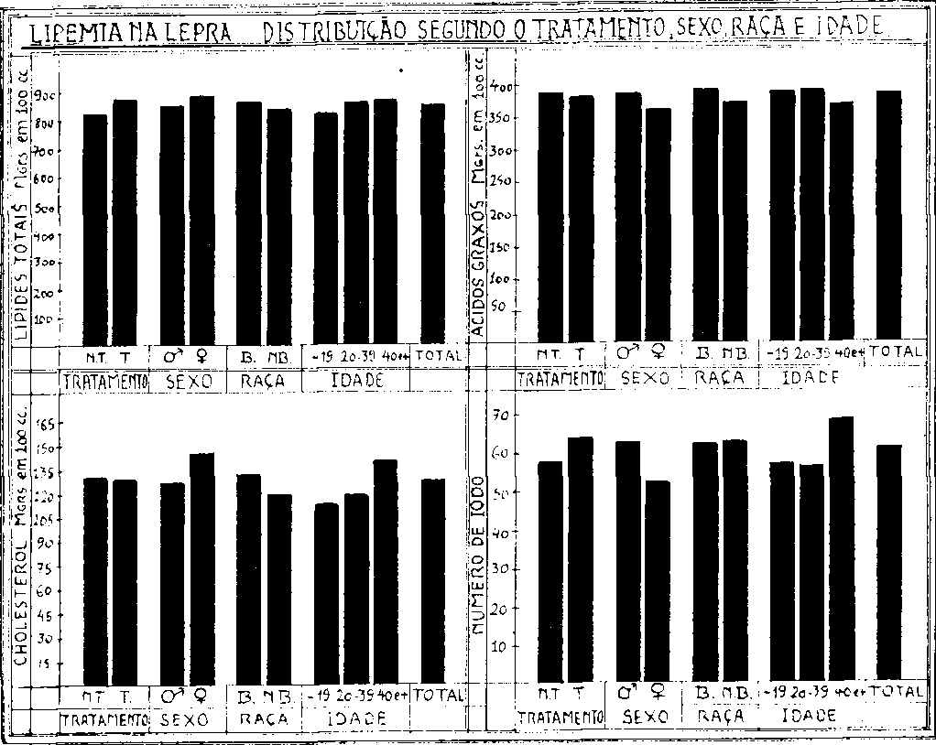
Graphico III

